Лоскутная техника
«Мозаика из ткани»
Авторская техника
педагога Сапожниковой Лидии Александровны
объединение «Коллекция идей»
Художественно-эстетическое направление
МАОУ ДОД ДЮЦ «Импульс»
г.Хабаровск

Рассматривая мои мозаичные картины из лоскута, можно подумать, что эта картина вышита, но присмотревшись, понимают, что секрет кроется совсем в другом. Лоскуты ткани разных цветов и оттенков распределены на картине интересным способом и наклеиваются снизу вверх, чтобы бахрома ложилась одна на другую таким способом рисунок смотрится необычно и оригинально.
На первый взгляд это кажется совсем легко, но когда начинаешь подбирать оттенки, цвета, разлиновывать аккуратно и рисовать крестики, можно запутаться. Поэтому эта техника требует внимания, терпения, усидчивости и занимает много времени. Но результат всегда оправдан. Такая техника наклеивания полосок ткани хорошо развивает моторику пальцев учеников,
воспитывает аккуратность, внимательность и точность.
Я хочу рассказать основы и приемы работы в этой технике.

Для работы необходимо приготовить:
1. Эскиз(рисунок) - можно взять схему вышивки крестом
2. Ткань - основу ( хлопок или лен)
3. Карандаши ( простой и цветные)
4. Линейка ( длина 60 см.)
5. Клей ПВА
6. Кисти синтетические круглые
7. Цветные кусочки ткани лучше атласные (разные оттенки и цвета)

Ход работы.
- Выбираем рисунок для работы ( например пейзаж)- можно взять готовую схему вышивки крестом.
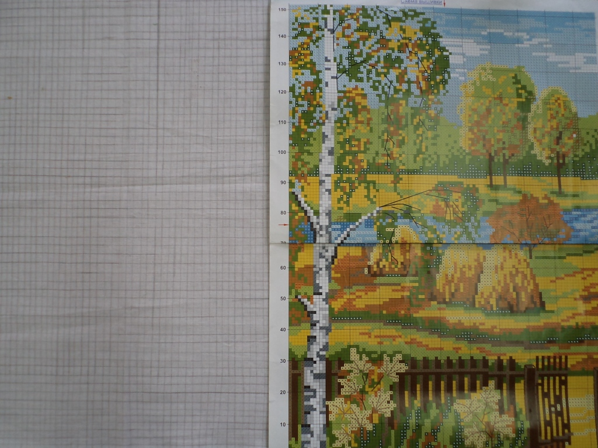

- Разлиновываем на квадраты размером 1 см. Подсчитываем кол-во клеточек по схеме рисунка и умножаем на 1 см.
- Берем отрез ткани размером примерно 60см на 80см.
- Расчерчиваем ткань в клеточку 1х1см в длину и в высоту.
- Берем цветные карандаши и переносим рисунок со схемы на клеточки ткани крестиком. Этим способом мы отмечаем цвета и оттенки, которые необходимы для нашей будущей картины.
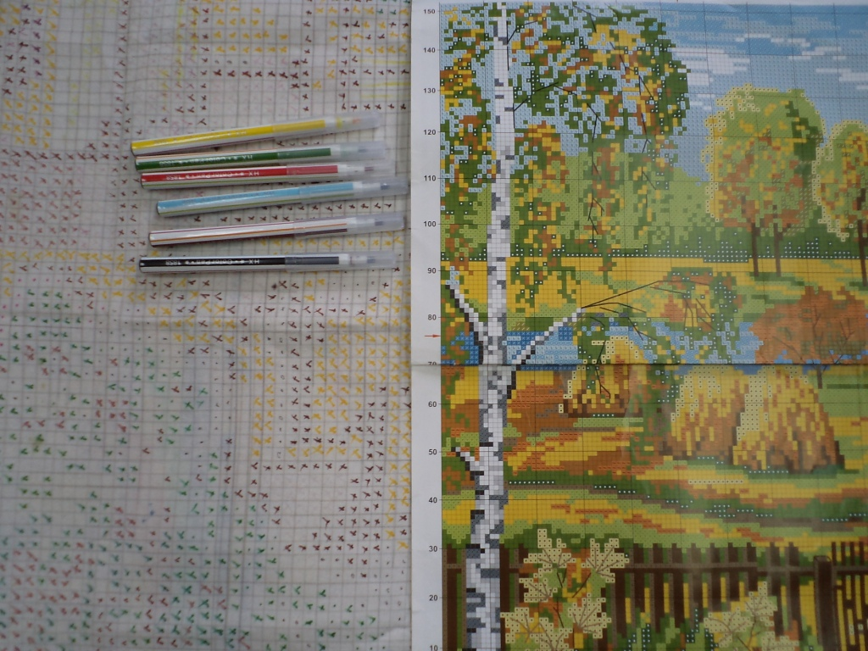

- Подготавливаем полоски ткани из атласа нужных оттенков и цветов. Нарезаем на полоски шириной 1 см. Край полоски продергиваем, оставляя бахрому 0,7 см. и 0,3см для приклеивания.

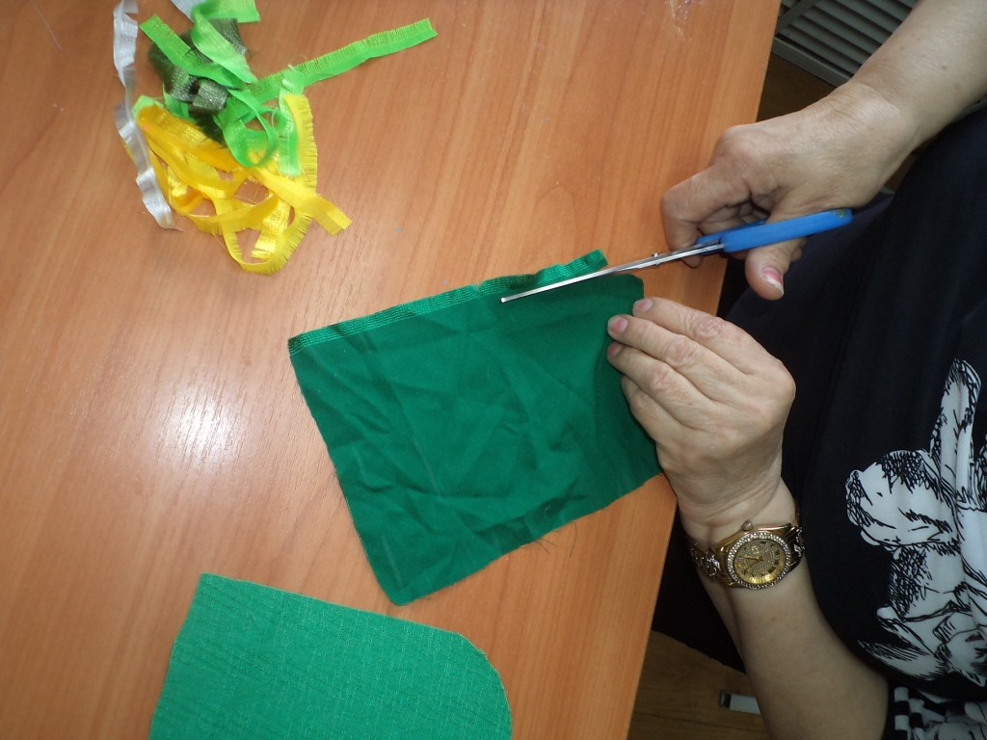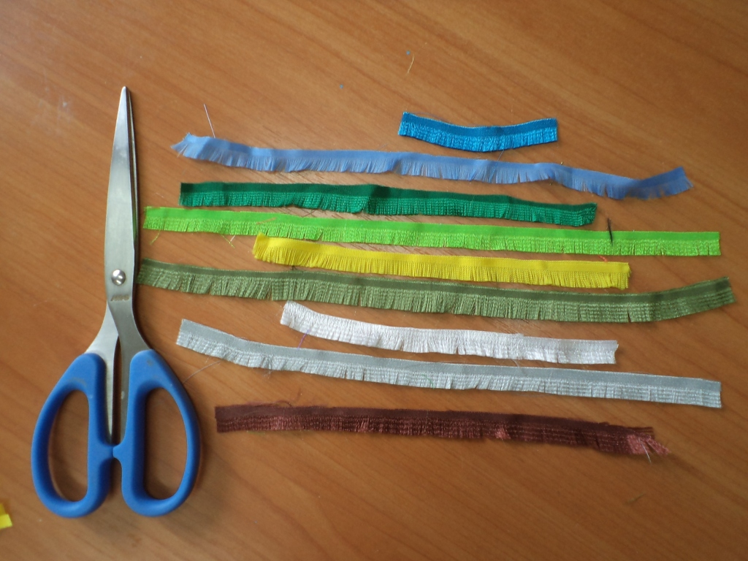

- Для наклеивания полосок на основу ткани нам необходим клей ПВА, кисточка или можно взять специальный тюбик с носиком для тонкого и точного нанесения клея.
- Начинаем работы с низа нашего рисунка, так, чтобы бахрома накладывалась одна на другую. Полоски с бахромой нужного цвета и оттенка мы наклеиваем на отмеченные, на основу ткани крестики, ненужное отрезаем. И так всю линию по картине сначала и до конца. И так снизу вверх до полного заполнения по схеме рисунка.

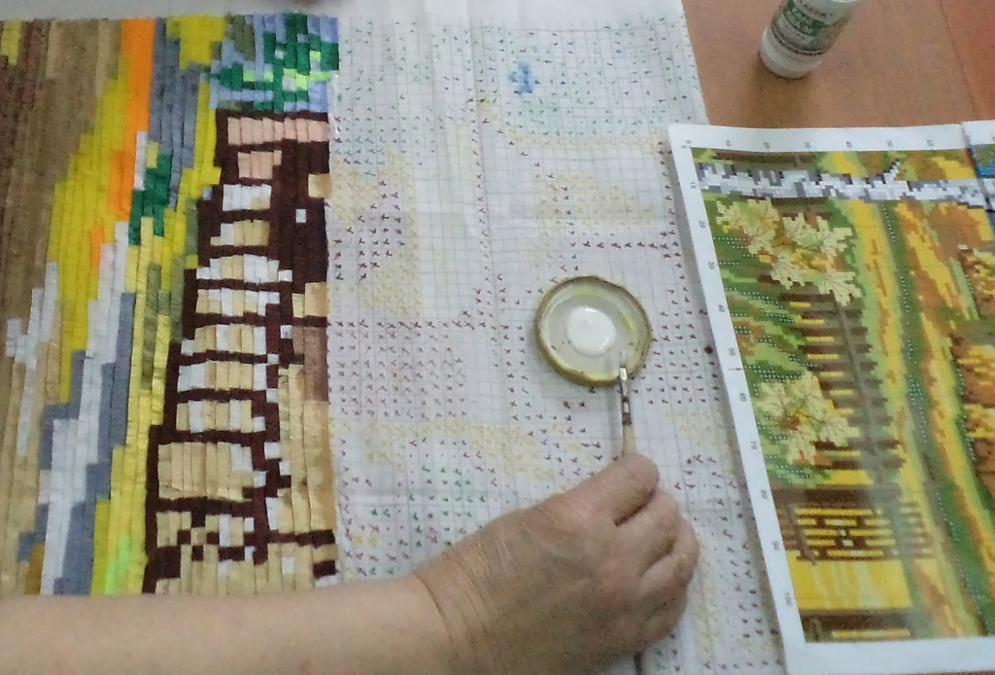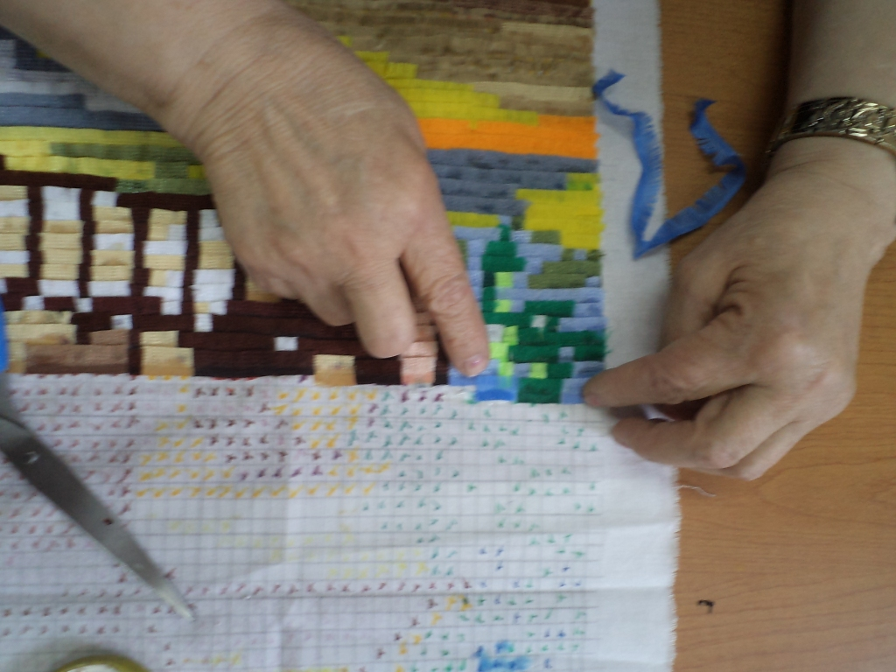

- Старайтесь при приклеивании на ткань равномерно наносить клей на основу, не надо много использовать клея, лучше ограничиваться 10-15 см, добавляя клей постепенно, иначе быстро высохнет, и отклеятся полоски.
- Затем, когда полностью работа будет готова, ее нужно высушить естественным способом, т.е. положить ее на ровную поверхность стола под груз(это могут быть книги или др. более тяжелые плоские ровные поверхности.
- Когда картина полностью высохнет, проутюжить через влажную хлопчатобумажную ткань.
- Вырезать из оргалита размер вашей картины, края ткани завернуть, натянуть на оргалит и приклеить на изнаночную сторону. Дать высохнуть изделию. Снять размеры картины и подготовить рамку или багет. Подобрать рамку и оформить картину. Картина готова!

